
Technické služby města Pelhřimova
Příspěvková organizace IČO 49056689 DIČ: CZ49056689
Myslotínská 1740, 393 01 Pelhřimov
Telefon 565 323 138, e-mail:info@tspe.cz Datová schránka: aamk95m
Bankovní spojení: KB a.s.-pobočka Pelhřimov Číslo účtu:

ZÁVAZNÁ OBJEDNÁVKA č.: DO2600032 (uvádějte na faktuře)

IČO: 29268915

Dodavatel: FORPLAST SYSTEMS s.r.o.
Říčanská 1178, 763 12 Vizovice

Datum vystavení objednávky: 02.03.2026

Předmět objednávky: objednáváme u vás vitríny pro plakátoví dle CN v příloze.

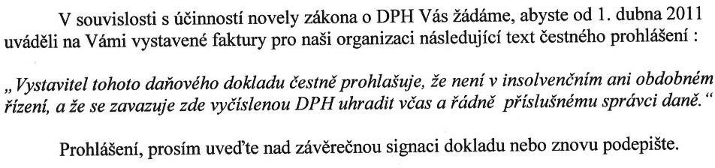
Datum požadovaného plnění: 01.04.2026
Cena v Kč bez DPH: 69 490,00

Vystavil: xxx
Schválil: :

Ředitelka TSmP: ing. Eva HAMRLOVÁ

